Pressemitteilung

29.08.2018
Stadtwerke Eisfestival
BUCHUNGSSTART am 3. September 2018 für Gruppenangebote

Vom 15. November 2018 bis zum 13. Januar 2019 verwandelt sich die Kaikante des Kieler Ostseekais für acht Wochen in eine maritime Wintersportlandschaft.
Der Veranstalter Kiel-Marketing e.V., die Stadtwerke Kiel und der Eisbahnbetreiber interevent bieten auch in diesem Jahr tägliches Eislaufen auf der 700 m² großen und vollständig überdachten Eisfläche für Groß und Klein an. Für kleine Anfänger gibt es niedliche Schlittschuhfahrhilfen in Tierform. Während der Öffnungszeiten sorgt die beheizte Bar „Kajüte“ mit direktem Fördeblick mit Speisen und Getränken für das leibliche Wohl der Besucher.

NEU! Das Stadtwerke Eisfestival rückt noch dichter an die Förde: Nur noch sieben Meter trennen die Eisbahn von der Hafenkante! Zudem sorgt die vollständig transparente Zeltwand in Richtung Wasser für bestes Fördepanorama beim Eislaufen und abendlichen Eisstockschießen.

NEU! Kindergeburtstage und Startplätze für das Eisstock-Masters können nur noch online gebucht werden. Für Schulklassen bietet der Partner Nordwind Wassersport erstmals Sorglospakete mit Hol- und Bringservice, Bogen- und Blasrohrschießen sowie Verpflegung an.

Ab dem 3. September ist BUCHUNGSSTART für folgende Gruppenangebote:

Eisstockschießen  Insgesamt stehen 7 Bahnen für den Wintersport zur Verfügung. Eine Bahn wird optimal mit acht Personen bespielt. Ziel ist es, den Eisstock möglichst nah an die "Daube" zu schießen. Mo.-Sa. ab 19:30-23:00 Uhr  Bogenschießen  Unter Anleitung wird der Umgang mit dem Sportbogen u. -blasrohr geübt. In Gruppen wird auf eine Zielkonfiguration geschossen, die der des Eisstockschießens ähnelt. Riesenspaß garantiert! Mo.-Sa. ab 18 Uhr |  | 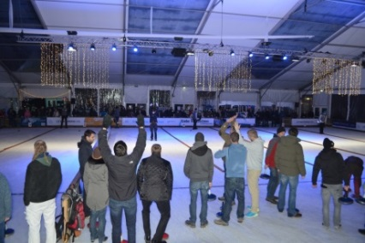
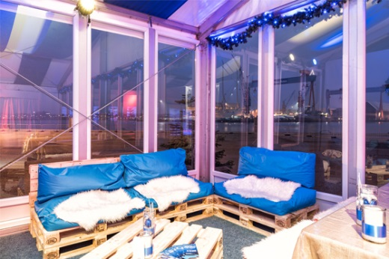 | Weihnachts- und Firmenfeier  Die sportliche Aktivität aus Eisstock-, Bogen- und Blasrohrschießen sowie Coaching kann mit einer beheizten Festpagode mit Fördeblick und einem schmackhaften Catering in gemütlich-maritimer Atmosphäre kombiniert werden. Mo.-Sa. ab 18:00-23:00 Uhr
Kindergeburtstage  „Winter-Kinder" dürfen sich freuen: Auch in diesem Jahr können Kindergeburtstage direkt auf der Eisbahn gefeiert werden. Das Eislaufen kann um Bogen- und Blasrohrschießen ergänzt werden.  Mo.-So. ab 10 bzw. 13:30 Uhr  Kindergärten und Schulklassen  nutzen die Eisbahn am Vormittag exklusiv zu stark vergünstigten Konditionen für einen sportlichen Winterausflug. Schlittschuhe aller Größen sowie Helme können vor Ort geliehen werden.  Mo.-Fr. ab 8:00-13:00 Uhr, nur außerhalb der Ferien |  | 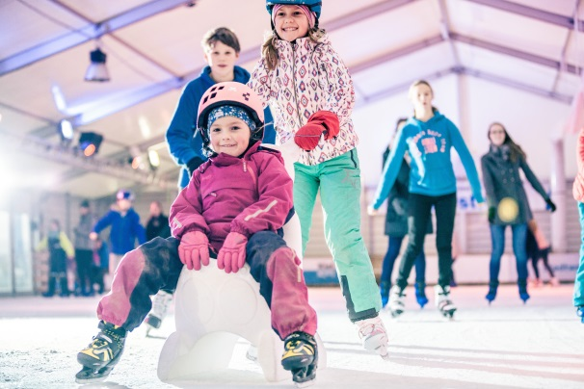

Eisstock-Masters
Den traditionellen Abschluss des Stadtwerke Eisfestivals bildet im Januar das Eisstock-Masters. 120 Mannschaften mit jeweils 4 Personen können teilnehmen. Auch neue Teams sind herzlich willkommen.
3. und 4. sowie 7. bis 11. Januar ab 19:30 Uhr

Die Termine, Preise, Buchungsformulare und -links finden Sie unter den jeweiligen Angebotsbausteinen auf unserer Website: www.kiel-sailing-city.de/eisfestival

Buchungen aller genannten Leistungen sind ab dem 3. September telefonisch oder per E-Mail über Kiel-Marketing möglich (Kathrin Groß, Tel.: 0431-67910-57, k.gross@kiel-marketing.de).

Öffnungszeiten:
Eislaufen für Jedermann
Mo – Fr: 13.30 – 19.00 Uhr, in den Ferien ab 10.00 Uhr
Sa: 10.00 – 19.00 Uhr
So: 10.00 – 20.00 Uhr

Sonderöffnungszeiten während der Feiertage:
Heiligabend + Neujahr
geschlossen
Weihnachtstage + Silvester
Eislaufen: 10.00 – 20.00 Uhr
Eisstockschießen: nicht möglich

Preise (Eislaufen):
Erwachsene (Tagespreis) 4,00 €
Kinder (Tagespreis) 3,50 €
Familienkarte (2 Erwachsene, max. 3 Kinder) 14,50 €
Gruppen p.P. (ab 10 Personen) 3,00 €
Schlittschuhverleih (pro Stunde) 3,50 €
10er Karte Erwachsene 35,00 €
10er Karte Kinder 30,00 €

Weitere Informationen unter: www.kiel-sailing-city.de/eisfestival

Pressekontakt: Eva-Maria Zeiske, Tel.: 0431 – 679 10 26, E-mail: e.zeiske@kiel-marketing.de
Kiel-Marketing e.V., Andreas-Gayk-Str. 31, 24103 Kiel, presse.kiel-marketing.de

